Presseinformation

Robuste Infrarot-Thermometer fürs Stahlwerk

Pyrometer der Endurance-Baureihe des Temperaturmessspezialisten Fluke Process Instruments vereinen hohe Zuverlässigkeit und Benutzerfreundlichkeit in anspruchsvollen Anwendungen der Metallerzeugung und -verarbeitung. Die robusten Infrarot-Thermometer messen berührungslos und werden zur Kontrolle der Prozessstabilität, Produktqualität und Brennstoffeffizienz eingesetzt. Mit einer Spektralempfindlichkeit von 1 µm, 1,6 µm bzw. 2,4 µm erreichen die Sensoren deutlich höhere Genauigkeiten als langwellige Sensoren. Die Endurance-Baureihe deckt mit wenigen Modellen Messtemperaturen von 50 °C bis 3.200 °C ab. Die Überwachung ganzer Prozesse erfordert daher weniger Messgeräte. Es stehen Modelle mit Einfarb- und Zweifarbmodus (Quotientenpyrometer) zur Verfügung, letztere für Messtemperaturen ab 250 °C. Quotientenpyrometer sorgen auch in staubigen oder feuchten Atmosphären für korrekte Messungen.

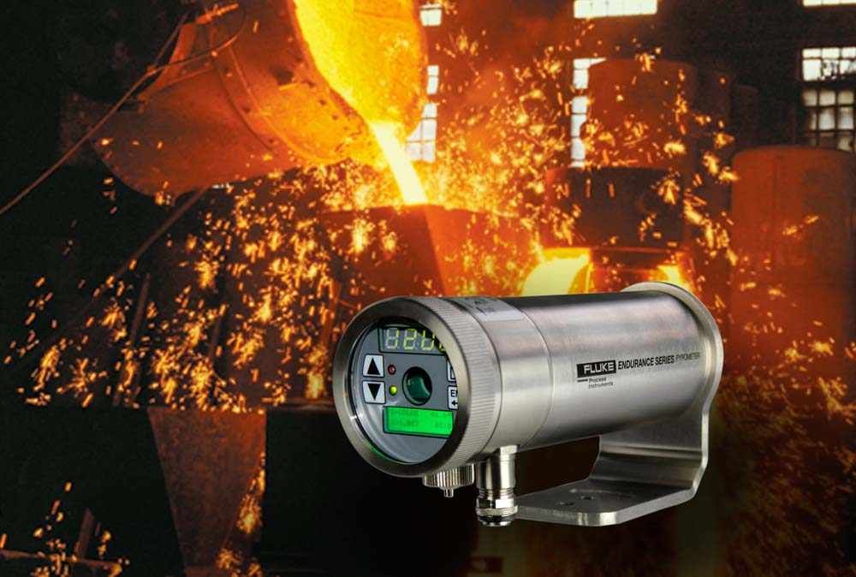
Bild: Endurance-Quotientenpyrometer messen Temperaturen von 250 bis 3.200 °C

Die Pyrometer wurden besonders benutzerfreundlich gestaltet. Eine hinterleuchtete Rückwand mit taktiler Rückmeldung ermöglicht eine einfache, intuitive Parametrierung und Auslesung direkt an der Messstelle. Außerdem ist auch eine Fernsteuerung möglich. Zur Vernetzung stehen Profinet-, RS-485- und Industrial-Ethernet-Schnittstellen bereit. Darüber hinaus bietet Fluke Process Instruments eine breite Palette an Visieroptionen und eine integrierte hochauflösende Videokamera für die Fernüberwachung der Anwendung und der Sensorausrichtung über Industrial Ethernet. Je nach den bestehenden Sichtverhältnissen in der Anwendung kann mit Laser- oder LED-Visier die Position und Größe des Messflecks markiert werden. Die Sensoren sind auch für äußerst unwirtliche industrielle Umgebungen geeignet. Sie verfügen über galvanisch getrennte I/Os und ein IP65-Edelstahlgehäuse und halten mit Kühlzubehör Umgebungstemperaturen bis 315 °C stand. Der Hersteller gewährt eine in dieser Produktkategorie einzigartige Garantie von vier Jahren.

Bilder: | endurance2_iron_foundry_ladle | Zeichen: | 1,924
Dateiname: | 201801044_pm_endurance_metall_de | Datum: | 07.02.2018
Über Fluke Process Instruments
Fluke Process Instruments entwickelt, fertigt und vertreibt ein umfassendes Programm an Infrarot-Messsystemen und Temperaturüberwachungslösungen für industrielle Anwendungen, Instandhaltung und Qualitätskontrolle. Die Produkte, die weltweit unter den Marken Raytek, Ircon und Datapaq vertrieben werden, stehen für über 125 Jahre Technologieführerschaft im Bereich der Temperaturmessung.
Über Fluke
Die 1948 gegründete Aktiengesellschaft Fluke mit Sitz in Everett (Washington), USA, ist der internationale Marktführer im Bereich kompakter elektronischer Test- und Messgeräte. Anwender sind technisches Fachpersonal, Ingenieure, Elektriker und Messtechniker, die industrielle, elektrische und elektronische Anlagen und Kalibrierprozesse einrichten, testen und bedienen.

Kontakt:  Fluke Process Instruments GmbH  Stephan Wilke  Blankenburger Straße 135  13127 Berlin |  | gii die Presse-Agentur GmbH  Immanuelkirchstraße 12  10405 Berlin  Tel.: 0 30 / 53 89 65 -0  Fax: 0 30 / 53 89 65 -29  E-Mail: info@gii.de  Internet: www.gii.de
Tel.: 0 30 / 47 80 08 - 0
Fax: 0 30 / 4 71 02 51
E-Mail: marcom2.emea@flukeprocessinstruments.de
Internet: www.flukeprocessinstruments.de

